|  |
| --- |
| **Planning and Progress Report** |
| **Estudiante 5:**  **-DNI: 49048001H**  **-UVUS: anglopoli1**  **-Nombre: López Oliva, Ángela**  **-Roles: Developer, Tester, Analyst, Operator** |
| **12-03-2025**  **Grupo: C1.030 Repositorio:**  **https://github.com/JuanAntonioMorenoMoguel/ACME-ANS-D02** |

**1**

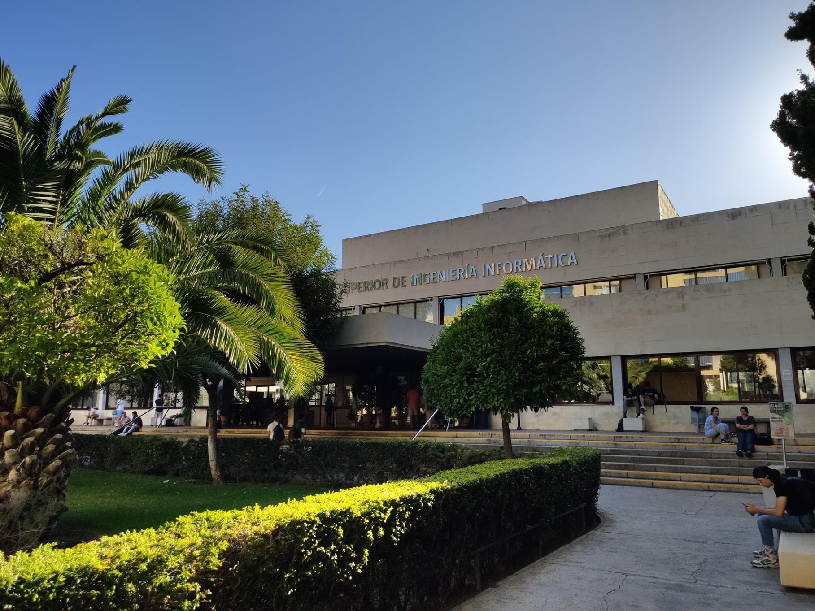

Resumen Ejecutivo 3

Historial de Versiones 4

Introducción 5

Contenido 6

Conclusiones 8

Bibliografía 9

En este informe se presenta una tabla detallada que contiene las tareas del proyecto. Cada tarea está compuesta por un título, una descripción correspondiente, la asignación de roles, la duración prevista y la duración real. Asimismo, se incluirá un presupuesto estimado basado en la duración aproximada de cada tarea. Se adjuntan también capturas de pantalla que muestran el estado actual del tablero de GitHub.

Además, se ofrece un análisis del rendimiento mediante un indicador específico, así como un listado de los conflictos identificados durante el desarrollo. Por último, se presenta una comparación entre el presupuesto inicial y los costos reales del proyecto.

|  |  |  |
| --- | --- | --- |
| **Versión** | **Fecha** | **Descripción de los cambios** |
| **V1.0** | 12/03/2025 | Creación del informe |

# Introducción

# En este informe se recoge el seguimiento de tiempo correspondiente al trabajo individual del Estudiante #5 (López Oliva, Ángela) durante el segundo entregable, se analizaron tanto la planificación como el progreso de las tareas. Se muestra una comparación entre las horas y precio estimados y los reales.

# Contenido

**Planning:**

Para definir las tareas se ha definido el siguiente formato: "Task X-YY", donde:

X:

G si es tarea grupal. I (1/2/3/4/5) si es individual.

X si es extra, como asistir a clase o reuniones

YY: Enumeración simple de dos dígitos correspondiente al número del requisito del documento “requirements”.

|  |  |  |  |  |  |
| --- | --- | --- | --- | --- | --- |
| **Tarea** | **Descripción** | **Responsable** | **Rol** | **Tiempo Estimado** | **Tiempo real** |
| Task I5-03 | Entidad Technician | Ángela López Oliva | Desarrollador | 25’ | 15’ |
| Task I5-04 | Entidad Maintenance Records | Ángela López Oliva | Desarrollador | 30’ | 20’ |
| Task I5-05 | Entidad Task | Ángela López Oliva | Desarrollador | 30’ | 20’ |
| Task I5-06 | Sample Data | Ángela López Oliva | Desarrollador | 25’ | 25’ |
| Task I5-07 | Provide a Link | Ángela López Oliva | Desarrollador | 5’ | 5’ |
| Task I5-15 | Technician DashBoard | Ángela López Oliva | Desarrollador | 40’ | 45’ |
| Task I5-16 | UML | Ángela López Oliva | Desarrollador | 20’ | 25’ |
| Task I5-26 | Courses | Ángela López Oliva | Desarrollador | 35’ | 40’ |
| Task I5-27 | Analysis Report | Ángela López Oliva | Analista | 25’ | 15’ |
| Task I5-28 | Planning and Progress Report | Ángela López Oliva | Desarrollador | 25’ | 20’ |
| Task I5-03 / T | Testeo Task I5-03 | Ángela López Oliva | Tester | 10’ | 5’ |
| Task I5-04 / T | Testeo Task I5-04 | Ángela López Oliva | Tester | 10’ | 5’ |
| Task I5-05 / T | Testeo Task I5-05 | Ángela López Oliva | Tester | 10’ | 5’ |
| Task I5-06 / T | Testeo Task I5-06 | Ángela López Oliva | Tester | 5’ | 5’ |
| Task I5-07 / T | Testeo Task I5-07 | Ángela López Oliva | Tester | 5’ | 5’ |
| Task I5-15 / T | Testeo Task I5-15 | Ángela López Oliva | Tester | 5’ | 5’ |
| Task I5-16 / T | Testeo Task I5-16 | Ángela López Oliva | Tester | 5’ | 5’ |
| Task I5-26 / T | Testeo Task I5-26 | Ángela López Oliva | Tester | 5’ | 5’ |
| Task I5-27 / T | Testeo Task I5-27 | Ángela López Oliva | Tester | 5’ | 5’ |
| Task I5-28 / T | Testeo Task I5-28 | Ángela López Oliva | Tester | 5’ | 5’ |
| Task X5-01 | Asistir a clases | Ángela López Oliva | Desarrollador | 12h | 12h |

A continuación, se puede observar el presupuesto para el desarrollo de las tareas, con una amortización lineal de 3 años:

|  |  |  |
| --- | --- | --- |
| **Rol** | **Horas** | **Coste** |
| Desarrollador | 16h 25` | 328.42€ |
| Analista | 25` | 12.5€ |
| Tester | 1h 5` | 26€ |
| Coste Total | | 366.92€ |
| Amortización | | 122.4€ |

**Estados:**

A continuación, se muestran algunos de los estados en los que el tablero ha estado durante el proceso de desarrollo:

Estado inicial:

Estado intermedio:

Estado Final:

**Progress:**

Considero que se ha trabajado de forma correcta en esta entrega ya que se han realizado las tareas bien y con tiempo, exceptuando la tarea I5-26 que se ha decidió no realizar.

Conflictos que han surgido:

Para este entregable no se han encontrado conflictos que requieran una redacción adicional.

Comparación coste estimado/real:

Por último, puede observar el coste real y su comparación al presupuesto definido previamente:

|  |  |  |
| --- | --- | --- |
| **Rol** | **Horas** | **Coste** |
| Desarrollador | 15h 35` | 311.75€ |
| Analista | 25` | 12.5€ |
| Tester | 50` | 20€ |
| Coste Total | | 344.25€ |
| Amortización | | 114.84€ |

# Conclusiones

# 

# En resumen, se ha llevado a cabo una planificación que se adapta fielmente a la realidad del trabajo. Además, el desempeño individual ha sido satisfactorio, lo que contribuye significativamente al avance del trabajo en equipo.

# Bibliografía

Intencionalmente en blanco.